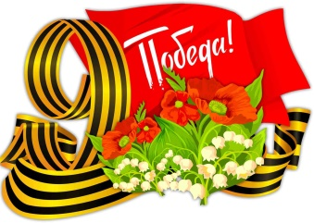
День Победы 9 мая остается в России самым трогательным, самым душевным праздником. Никакие другие праздники не смогут сравниться с ним.
В нашем детском саду прошли мероприятия, направленные на укрепление нравственно-патриотических чувств дошкольников, формирование знаний о ВОВ через различные виды деятельности.
В преддверии празднования Дня Победы в целях патриотического воспитания дошкольников, любви к своей Родине и уважения к людям, которые ковали Победу, формирования положительного эмоционального подъема были оформлены все группы: фотографиями военных лет, макетами военных действий. Для ознакомления дошкольников с событиями военных лет, формирования чувств патриотизма педагоги организовали показ презентации «Никто не забыт и ничто не забыто». Для создания праздничного настроения оформлена развивающая среда: подготовлены стенды «9 Мая» с сюжетными фотографиями военных лет и рисунками детей, в уголках для родителей представлены папки-передвижки.

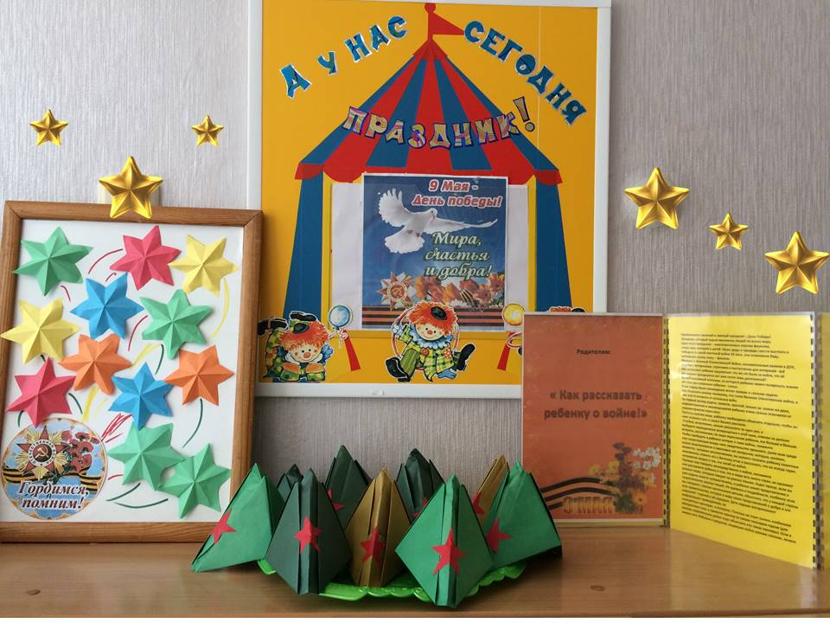

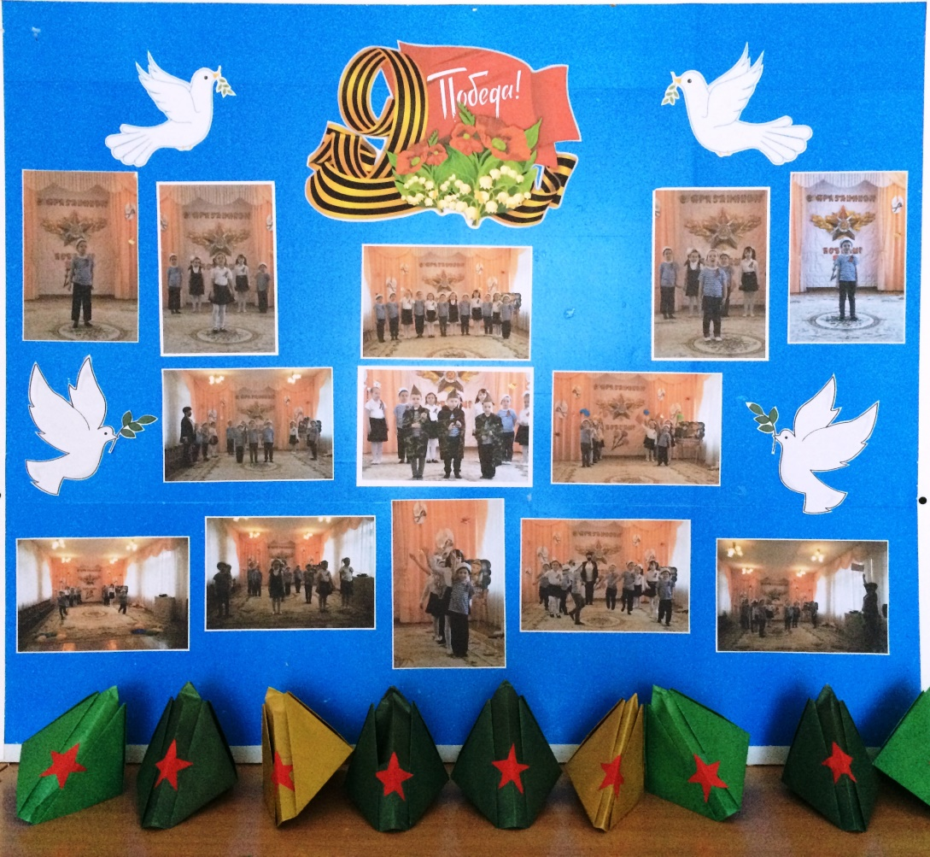

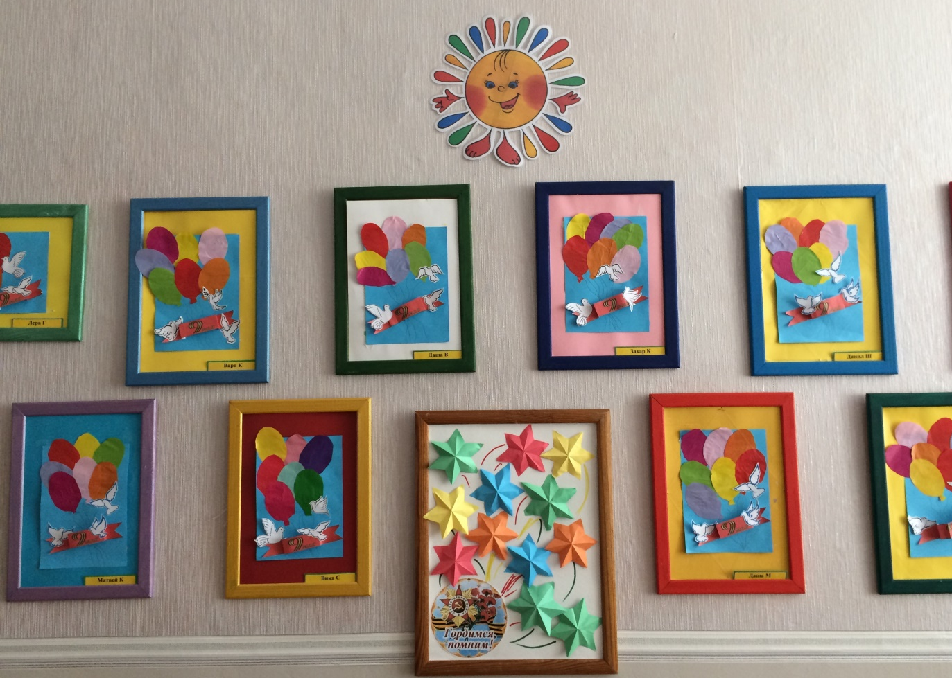

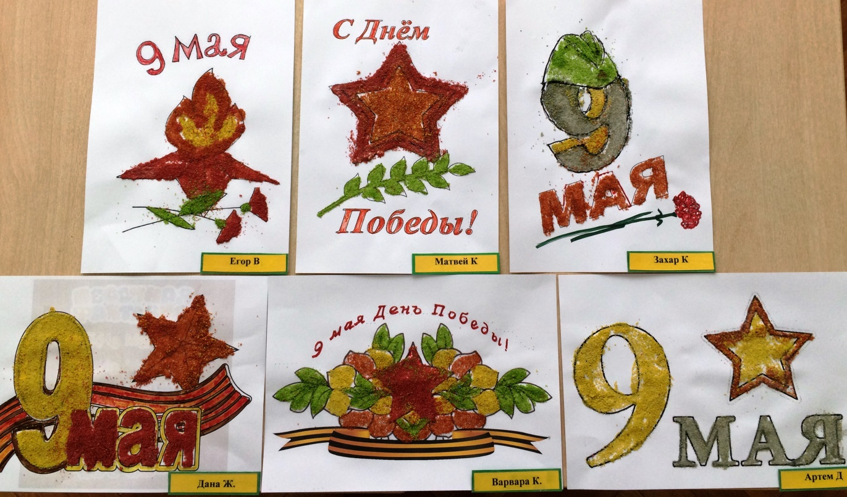

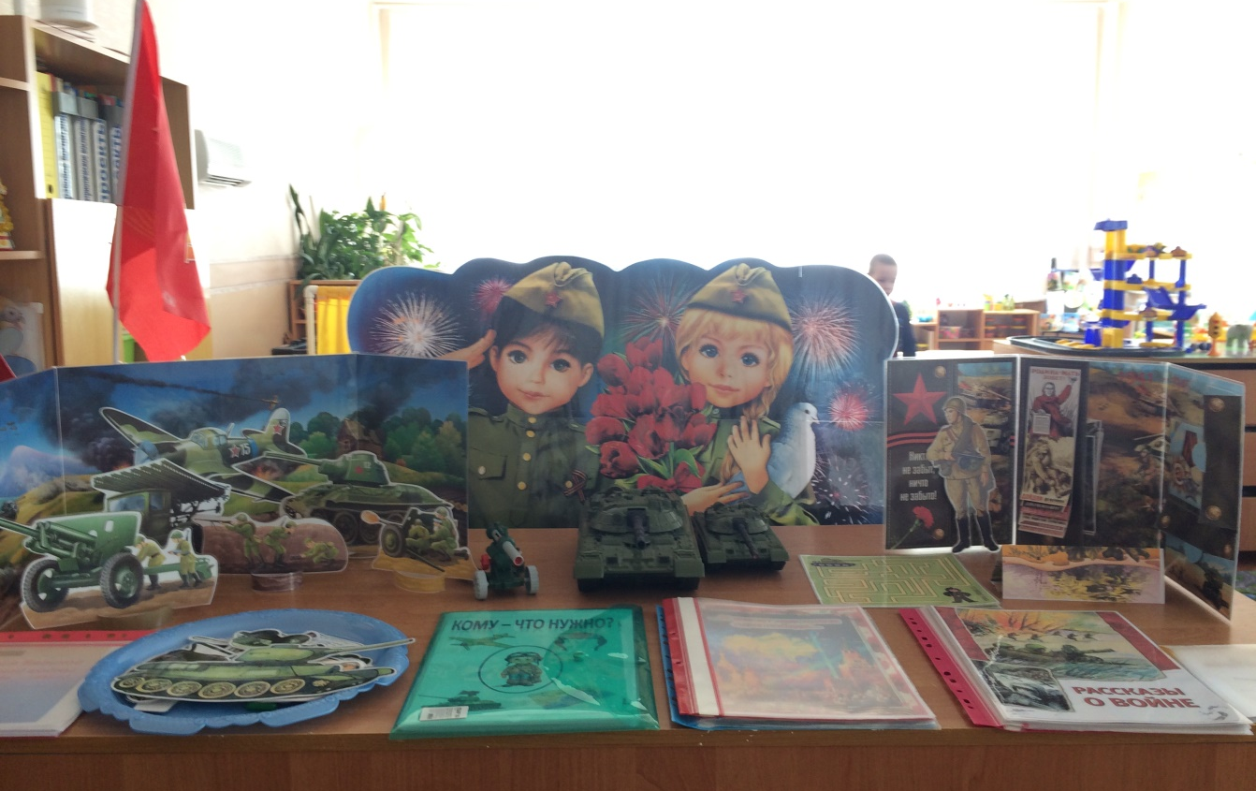

В совместной деятельности с детьми были проведены тематические беседы, чтение художественной литературы о войне. Ребята посмотрели познавательные видео ролики о военной технике. С целью воспитания любви к Родине, чувства гордости за свой народ, который ценой своей жизни победил, освободил народы мира от фашизма, были проведены флэш-мобы, праздники, которые способствуют формированию чувства патриотизма, уважения к героическому прошлому нашей Родины.
Пусть пулеметы не строчат,
И пушки грозные молчат,
Пусть в небе не клубится дым,
Пусть небо будет голубым,
Пусть бомбовозы по нему,
Не прилетают ни к кому,
Не гибнут люди, города...
Мир нужен на земле всегда!
Мы верим, что у наших воспитанников не возникнет вопроса, как относиться к этой войне и зачем ее помнить.
Пока мы помним и чтим своих предков, завоевавших Победу в этой страшной войне, мы можем передать своим детям высочайшие ценности - патриотизм и любовь к своей Родине. Этим мы создаем прочный фундамент для становления личности каждого ребенка, частичек новых поколений, идущих за нами.
